Лабораторная работа 2 Диаграммы классов последовательностей и объектов системы Банкомат

1 Описание предметной области
Предметной областью является обслуживание клиента банка с помощью банкомата. Система проверяет банковскую карту и PIN-код, получает доступ к счёту, подготавливает купюры для выдачи, выполняет снятие или пополнение и сохраняет сведения о транзакции.
Цель работы состоит в проектировании программной структуры системы Банкомат, трёх сценариев взаимодействия объектов и одного снимка конкретных объектов. Все диаграммы согласованы с реализацией на языке C#.
В проекте используются двенадцать классов и интерфейсов. Интерфейс ITransaction задаёт общий контракт банковской операции, а классы WithdrawalTransaction и DepositTransaction реализуют его для снятия и пополнения.

2 Диаграмма классов
Диаграмма классов задаёт статическую структуру C#-проекта: типы, их атрибуты, операции, кратности и отношения. На рисунке 1 показаны двенадцать типов и пять разных видов отношений.
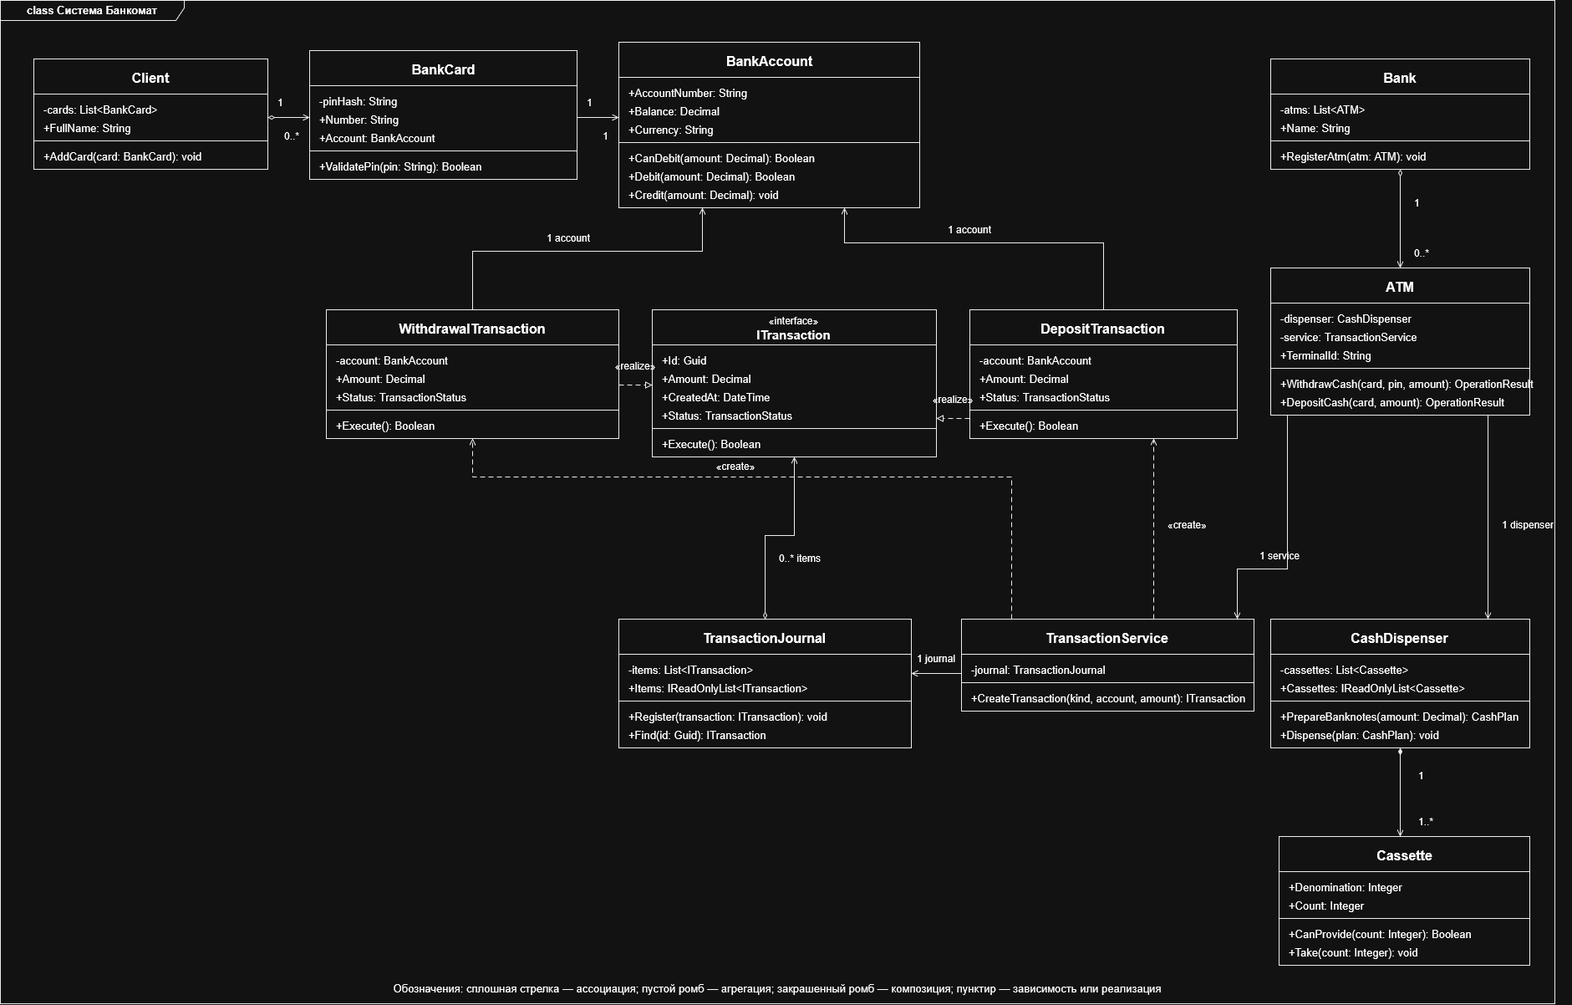
Рисунок 1 – Диаграмма классов системы Банкомат
Поле | Описание
Вопрос | Какие программные классы образуют систему Банкомат и как они связаны?
Читатель | Разработчик C#.
Что сделает читатель | Создаст типы и настроит связи между ними в программном коде.
Что показано на схеме | • двенадцать классов и интерфейсов, их основные атрибуты и операции;  • интерфейс ITransaction и две реализации WithdrawalTransaction и DepositTransaction;  • ассоциации BankCard–BankAccount, ATM–TransactionService и ATM–CashDispenser;  • агрегации Client–BankCard, Bank–ATM и TransactionJournal–ITransaction;  • композиция CashDispenser–Cassette, зависимости создания транзакций и кратности связей.
Что не показано | • порядок вызовов во времени и обработка отдельных сценариев;  • пользовательский интерфейс, база данных и сетевой протокол банка;  • внутренние алгоритмы хеширования PIN-кода и подбора купюр.
Допущения | • ромбы задают владение на уровне модели, а в C# реализуются ссылками и коллекциями;  • кратности 1..* и 0..* требуют проверок и ограничений, которые не создаются автоматически по рисунку;  • операции показывают сигнатуры, но не содержат тела методов.

2.1 Использованные отношения
• Ассоциация показывает долговременную ссылку: карта хранит счёт, ATM хранит сервис и диспенсер.
• Агрегация показывает коллекции карт клиента, банкоматов банка и транзакций журнала.
• Композиция связывает CashDispenser с принадлежащими ему кассетами.
• Зависимость «create» показывает временное создание конкретной транзакции внутри TransactionService.
• Реализация соединяет WithdrawalTransaction и DepositTransaction с интерфейсом ITransaction.

3 Диаграмма последовательностей снятия наличных
Операция ATM.WithdrawCash показана как последовательность сообщений. Фрейм alt разделяет ветви проверки PIN-кода, а фрейм loop повторяет проверку кассет для требуемых номиналов.
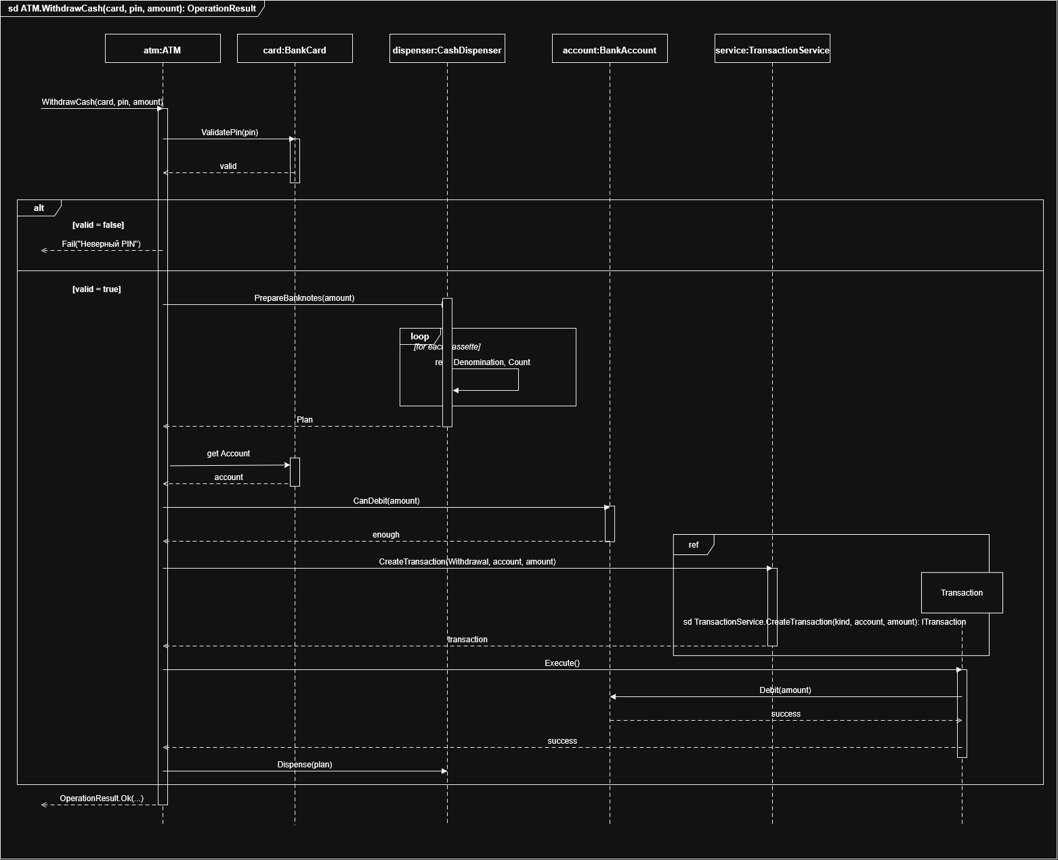
Рисунок 2 – Снятие наличных с фреймами alt и loop
Поле | Описание
Вопрос | В каком порядке объекты выполняют снятие наличных и где сценарий ветвится или повторяется?
Читатель | Тестировщик.
Что сделает читатель | Составит проверки для успешной и отказных ветвей операции снятия.
Что показано на схеме | • семь участников и порядок сообщений сверху вниз;  • проверка PIN-кода и альтернативная ветвь с сообщением об ошибке;  • цикл чтения номинала и количества для каждой кассеты;  • получение счёта, проверка баланса, создание и выполнение транзакции, выдача купюр.
Что не показано | • тайм-ауты, повторный ввод PIN-кода и блокировка карты;  • отдельные отказные ветви для невозможности подобрать купюры и недостаточного баланса;  • откат списания при физической ошибке диспенсера;  • обмен сообщениями с внешней банковской сетью.
Допущения | • сторожевые условия показывают выбор ветви, но сами логические выражения необходимо реализовать в коде;  • после проверки PIN-кода подробно показана успешная ветвь, где plan не равен null и средств достаточно;  • фрейм loop задаёт повторение по кассетам, но не определяет оптимальный алгоритм подбора купюр.

3.1 Основной порядок сообщений
• Клиент вызывает WithdrawCash и передаёт карту, PIN-код и сумму.
• ATM просит BankCard проверить PIN-код.
• При корректном PIN-коде CashDispenser подбирает купюры и обращается к кассетам в цикле.
• ATM проверяет доступность средств, создаёт транзакцию и выдаёт купюры.
• При неверном PIN-коде управление возвращается клиенту с сообщением об ошибке.

4 Диаграмма последовательностей создания транзакции
Операция TransactionService.CreateTransaction показывает создание нового объекта. Линия жизни tx начинается у сообщения «create», затем транзакция инициализируется и регистрируется в журнале.
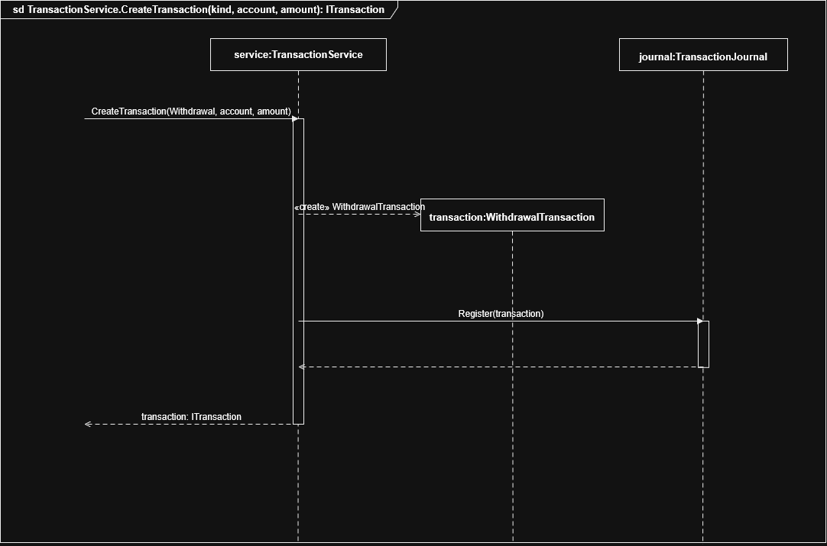
Рисунок 4 – Создание объекта транзакции
Поле | Описание
Вопрос | Как TransactionService создаёт и регистрирует объект конкретной транзакции?
Читатель | Разработчик C#.
Что сделает читатель | Реализует фабричное ветвление и регистрацию созданного объекта.
Что показано на схеме | • четыре участника: ATM, TransactionService, WithdrawalTransaction и TransactionJournal;  • сообщение «create», с которого начинается линия жизни нового объекта;  • выбор конкретного класса по виду операции;  • инициализация идентификатора и статуса, регистрация в журнале и возврат интерфейса ITransaction.
Что не показано | • выполнение созданной транзакции и изменение баланса;  • сохранение журнала в постоянной базе данных;  • обработка исключений конструктора или недоступности хранилища.
Допущения | • сообщение «create» соответствует оператору new, но UML не задаёт конкретный синтаксис C#;  • ветвь Deposit сокращена текстом, хотя в коде создаётся отдельный DepositTransaction.

4 Диаграмма последовательностей списания средств
Операция DepositTransaction.Execute раскрывает вызов BankAccount.Debit. Внутри Debit объект BankAccount вызывает собственную операцию CanDebit, поэтому на его линии жизни появляется вложенная полоса активности.
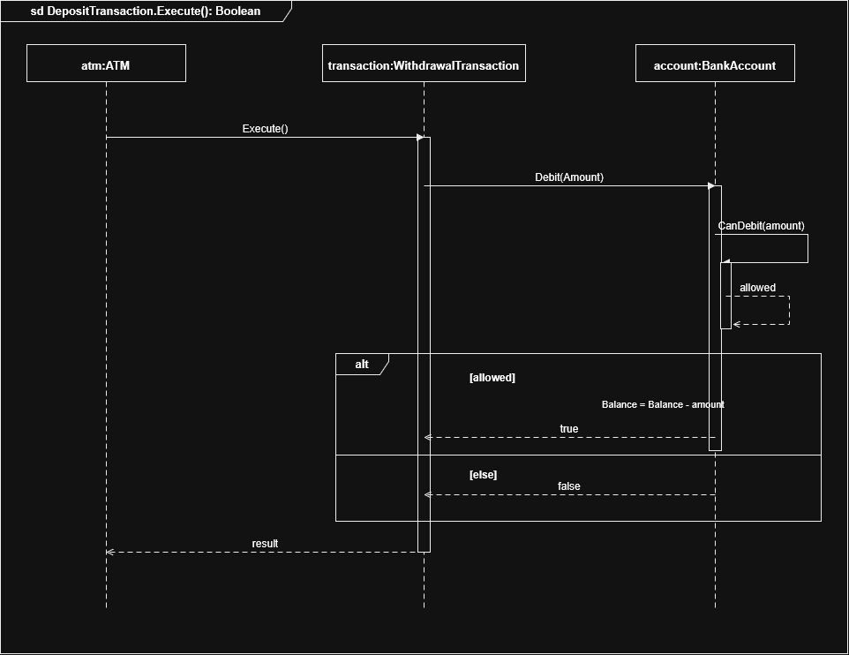
Рисунок 3 Выполнение транзакции с вложенной активностью
Поле | Описание
Вопрос | Как выполняется списание и где возникает вложенная активность объекта BankAccount?
Читатель | Разработчик C#.
Что сделает читатель | Реализует Execute, Debit и внутреннюю проверку CanDebit в соответствии с порядком вызовов.
Что показано на схеме | • три взаимодействующих объекта ATM, WithdrawalTransaction и BankAccount;  • активности Execute и Debit, а также вложенная активность CanDebit;  • альтернативы allowed и else, изменение Balance и возвращаемое значение;  • установка статуса Completed или Rejected и возврат результата объекту ATM.
Что не показано | • создание транзакции до вызова Execute;  • выдача купюр после успешного списания;  • параллельный доступ к счёту и блокировки.
Допущения | • вложенная полоса означает время выполнения вызова, но не создаёт отдельный поток;  • изменение Balance и установка Status показаны как внутренние действия, а не как отдельные открытые методы.

5 Диаграмма объектов
Диаграмма объектов показывает конкретный снимок системы после успешного снятия 5000 рублей. На ней нет классовых иерархий: показаны десять экземпляров, значения их атрибутов и фактические связи.
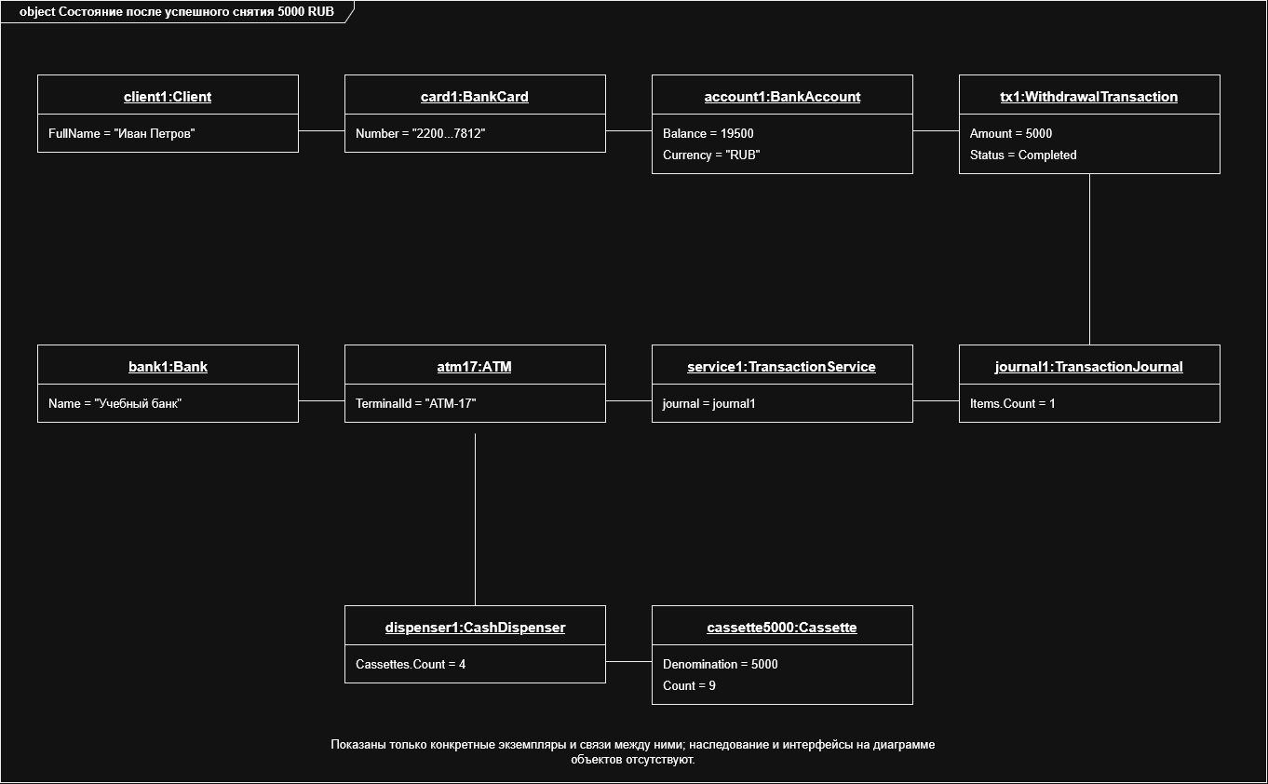
Рисунок 5 – Снимок объектов при снятии 5000 рублей
Поле | Описание
Вопрос | Какие конкретные объекты и связи существуют во время успешного снятия 5000 рублей?
Читатель | Тестировщик.
Что сделает читатель | Подготовит согласованный набор тестовых объектов и значений для сценария снятия.
Что показано на схеме | • десять объектов с подчёркнутой записью имя:Класс;  • баланс 19500 RUB, одна транзакция в журнале и девять купюр по 5000 в кассете;  • цепочка Client–BankCard–BankAccount и связь транзакции со счётом и журналом;  • объекты Bank, ATM, TransactionService, CashDispenser и Cassette с фактическими связями.
Что не показано | • все возможные экземпляры системы и другие клиенты;  • наследование, интерфейсы и допустимые кратности классов;  • порядок сообщений и изменение объектов во времени.
Допущения | • значения являются одним допустимым снимком, а не начальными значениями для каждого запуска;  • связи показывают существующие ссылки, но не задают способ хранения объектов в памяти или базе данных.

6 Программная реализация
Программная часть реализована как консольный проект C# для .NET 9. Имена классов и открытых операций совпадают с обозначениями на диаграммах. Проект проверен командой dotnet build: сборка завершилась без предупреждений и ошибок.
Файл | Назначение
ClientAndCard.cs | Client и BankCard; владение картами и проверка PIN-кода.
BankAccount.cs | BankAccount; проверка остатка, списание и пополнение.
CashEquipment.cs | CashDispenser и Cassette; подготовка и физическое списание купюр.
Transactions.cs | ITransaction, две реализации, TransactionService и TransactionJournal.
Atm.cs | ATM и Bank; координация операций и регистрация банкомата.
Models.cs | Перечисления, OperationResult и CashPlan.
Program.cs | Демонстрация успешного снятия, отказа по PIN-коду и пополнения.
Команда запуска:
dotnet run --project src/AtmLab2/AtmLab2.csproj

7 Проверка выполнения требований
Требование | Реализация | Статус
Не менее 6 классов | 12 типов | Выполнено
1 абстрактный класс или интерфейс | ITransaction | Выполнено
2 потомка или реализации | WithdrawalTransaction и DepositTransaction | Выполнено
Не менее 4 видов связей | Ассоциация, агрегация, композиция, зависимость, реализация | Выполнено
3 диаграммы последовательностей | Три операции из диаграммы классов | Выполнено
Не менее 3 объектов на каждой | 7, 3 и 4 участника | Выполнено
Фрейм с циклом или условием | alt и loop в снятии наличных | Выполнено
Вложенные активности | Debit и вложенный вызов CanDebit | Выполнено
Создание объекта | «create» WithdrawalTransaction | Выполнено
Не менее 4 объектов без иерархий | 10 объектов, наследование не показано | Выполнено
Программный код C# | .NET 9, сборка без ошибок | Выполнено
Единая документация | Пять отдельных таблиц обязательного формата | Выполнено

Заключение
В работе создана согласованная модель системы Банкомат: диаграмма классов определяет структуру, три диаграммы последовательностей раскрывают разные механизмы взаимодействия, а диаграмма объектов фиксирует конкретное состояние системы. C#-код реализует показанные классы, связи и операции.

